POUK - SREDA, 1.4.2020

Dragi učenci! Danes lahko počivaš in nič ne delaš.
Žal mi je: 1. APRIL.
Kljub vsemu bo treba delat.

MAT
REŠITVE:
Str.: 55
- 2+ 8 = 10 O.: Vrednost izraza je 10.

- 4, 5, 6 3, 2, 1, 0

- 2 · (5 + 4 ) =

2 · 9 = 18 O.: Vrednost izraza je 18.

- a) 8 · 5 = 40
b) 6 · 5 = 30 O.: Vrednost izraza je 40 in 30.

- 90, 180, 270, 0 1, 2, 8, 30

NOVA SNOV
Reši naloge v DU str.: 57 , nalogi 10 in 11 reši v zvezek.
Pri ostalih nalogah računaj na pamet, če pa ne gre, si lahko račun zapišeš v zvezek.
Reši še DU str.: 58.

NIT
Najprej malo ponovi učno snov DRU in se sprehodi po slovenskih pokrajinah !?
Pomisli, katere vrste hrane so značilne za panonski svet,
katere za primorski svet in katere za naše alpske pokrajine.
Spomni se pesmice Nika Grafenauerja Jedilnik. V njej smo se sprehodili po svetovnih mestih in besedno uživali v različni hrani.
Budimpešta-?, Lisbona -?, Java -?, Lusaka-? ….
Naštej nekaj jedi, ki so značilne za druge dežele. ( pizza, paelo, tortilije, suši…. )
Odpri učbenik na str. 69, po odstavkih počasi preberi besedilo in si oglej fotografije!
V zvezek zapiši naslov in odgovore na spodnja vprašanja!
RAZLIČNI KRAJI, RAZLIČNI OKUSI
S čim se običajno hranimo ljudje?
2. V čem se japonska hrana razlikuje od naše?
3. Kaj uspeva dobro v naših krajih?
4.Katero žito je prisotno v več slovenskih jedeh? Zakaj?
5. Naštej nekaj jedi iz ajde!
6. Kakšno hrano uživamo danes?
Prosi starše, da tvoje delo fotografirajo in mi ga pošljejo na vpogled.

SLO
Branje z razumevanjem
Počasi preberi besedilo o ajdi. Razmisli, kaj vse si novega izvedel o tej rastlini!

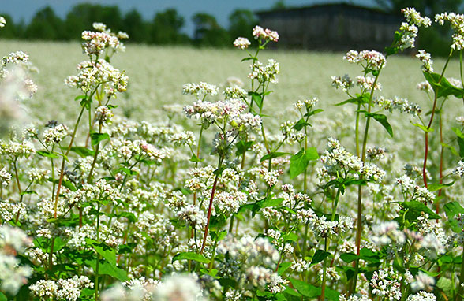

AJDA
Kaj pravi zgodovina o ajdi?
Ajdo so šele v poznem srednjem veku Mongoli iz Centralne Azije in Sibirije, kjer je doma, prinesli v Evropo. Kot živilo je imela velik pomen v 17. in 18. stoletju. Kot zdravilna rastlina pa je imela ajda večji pomen šele v sedemdesetih letih, ko so odkrili njene zdravilne učinkovine.
Na ozemlju zdajšnje Slovenije pridelujejo ajdo že več kot štiri stoletja, zato so cvetoča in dišeča ajdova polja sestavni del značilne podobe slovenske krajine. Po ajdovih jedeh je Slovenija znana daleč po svetu, celo na Japonskem. Z uživanjem ajdovih jedi, pripravljenih iz domače ajde, kmete spodbujamo k sejanju te rastline, s tem pa tudi k ohranjanju podobe slovenske krajine.

Botanika in uporabni deli
Ajda je enoletna rastlina, zraste od 15 do 60 cm. Ajdo ne štejemo med žita, spada namreč v družino dresnovk. Njena sorodnica je med drugimi tudi kislica. Steblo ajde je pokončno, večinoma rdeče obarvano, njeni listi so srčaste oblike. Na koncu vejic se razvijejo beli ali rožnati cvetovi, kateri se z dozorevanjem prelevijo v trirobna semena.
Uporabljamo predvsem njena semena, iz katerih z luščenjem naredimo ajdovo kašo, z mletjem pa ajdovo moko. Ajdovo kašo lahko uživamo v številnih oblikah, lahko kuhano ali pečeno. Ker ne spada med žita in ne vsebuje glutena, je primerna tudi za ljudi, ki trpijo za celiakijo. Ajda in jedi, narejene iz nje, dvigujejo nivo energije in njen vonj privlači celo čebele, da iz nje delajo poseben med močnega okusa in temne barve.

Ajdo, ki jo nabiramo za čaj, lahko sejemo čez vse poletje in jo pobiramo, ko je v polnem razcvetu. Za čaj in druge zeliščne pripravke nabiramo cvetove in liste.
Raziskave so pokazale, da ljudje, ki pogosto uživajo ajdo, v telesu skrivajo več zdravega holesterola, hitrejši krvni obtok in nižji krvni pritisk. Njeni pozitivni učinki na telo so široki in raznoliki. Ajda med drugim vsebuje tudi veliko flavonoidov, ki delujejo predvsem protivnetno in protibiotično in dvigujejo imunski sistem telesa in moč, da se bori proti napadalcem, saj delujejo tudi kot antioksidanti.
Ajda uravnava pretok krvi in preprečuje pretirano strjevanje krvi, z vsemi omenjenimi ukrepi pa zelo pripomore k zaščiti pred boleznimi srca..
Prehranska vrednost ajde je v primerjavi s pravimi žiti zelo velika in povprečno njeno zrnje vsebuje nekje med 11 in 15 % zelo kakovostnih ter lahko prebavljivih beljakovin.
Primernejša je tudi za sladkorne bolnike, saj njene sestavine omogoča upočasnjen prehod sladkorjev škroba iz prebavil v kri. Ajda je obogatena tudi z vitamini in minerali, tako lahko v njej najdemo tiamin, riboflavin ter druge vitamine B skupine. Ajdova zrna jih, denimo, vsebujejo za 150 % več kot pšenično zrnje.
Določene sestavine v zrnju varujejo telo pred škodljivimi vplivi celo sevanj, preprečujejo gangrene in ozebline ter pospešujejo prepustnost kapilar. Holin v zrnju izboljšuje delovanje jeter, z njo pa svoje telo obogatite tudi z železom, cinkom, magnezijem, fosforjem in selenom.
Priznani ruski onkolog je tistim, ki so oboleli za rakom, priporočil, da dva meseca vsakodnevno jedo ajdovo kašo in spijejo dva litra vode. S pomočjo flavonoidov namreč zelo uspešno uničuje rakave celice.

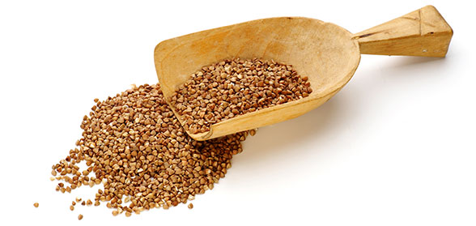

Besedilo preberi še enkrat, nato pa reši dane naloge !
Odpri zvezek in napiši naslov:
Ajda – branje z razumevanjem
Odgovore zapiši v zvezek!
- Iz katere dežele je doma ajda?
- Koliko časa že raste pri nas?
- Opiši ajdo!
- Katere dela rastline nabiramo za čaj?
- Kako pridobivamo ajdovo kašo?
- Katera snov v zrnju izboljšuje delovanje jeter?
- Naštej, za kaj vse je ajda zdravilna!( bodi natančen , pri naštevanju ne pozabi na vejice)

Ali veš, kakšna bolezen je celiakija?

Preberi trditve. Nepravilne trditve popravi in jih, pravilne, zapiši v zvezek!
Ajda je večletna rastlina. DA NE
Ajdo lahko uživajo tudi ljudje, ki imajo celiakijo. DA NE
Ajdove jedi so poznane samo v Slovenij. DA NE
Ajdov med je svetle barve. DA NE
Ajdova zrna vsebujejo manj vitaminov kot pšenična. DA NE

Končal si. Prosi starše, da tvoje delo fotografirajo in mi ga pošljejo na vpogled.

